Лабораторная работа №9
  - дисциплина: Архитектура компьютера
Безлепкина Татьяна Игоревна
Содержание

Список иллюстраций

Список таблиц

Цель работы
Освоение основных возможностей командной оболочки Midnight Commander. Приоб- ретение навыков практической работы по просмотру каталогов и файлов; манипуляций с ними

Задание
- изучить интерфейс и меню mc;
- выполнить операции с файлами (копирование, перемещение, удаление, просмотр, редактирование);
- создать каталог и файлы;
- освоить встроенный редактор (вставка, удаление, копирование, отмена, сохранение);
- настроить внешний вид и режимы панелей.

Теоретическое введение
- Командная оболочка — интерфейс взаимодействия пользователя с ОС и ПО через команды.
- Midnight Commander (mc) — псевдографическая оболочка для UNIX/Linux.
- Запуск: команда mc в терминале.
- Основные элементы интерфейса:
- две панели (по умолчанию — списки файлов двух каталогов);
- меню (F9);
- командная строка;
- управляющие кнопки (F1–F10).
- Режимы панелей: Информация, Дерево, стандартный список.
- Управление панелями: Ctrl+u (переставить), Ctrl+o (отключить), Ctrl+x d (сравнить каталоги).
- Меню mc: Левая панель, Файл, Команда, Настройки, Правая панель.
- Встроенный редактор вызывается клавишей F4.

Выполнение лабораторной работы
Изучаю информацию о mc (рис. 1)
Рис. 1: Вызываю в командной строке man mс
Используя управляющие клавиши выполняю: смена активной панели — клавиша Tab,выделение файла - F3 (рис. 2)
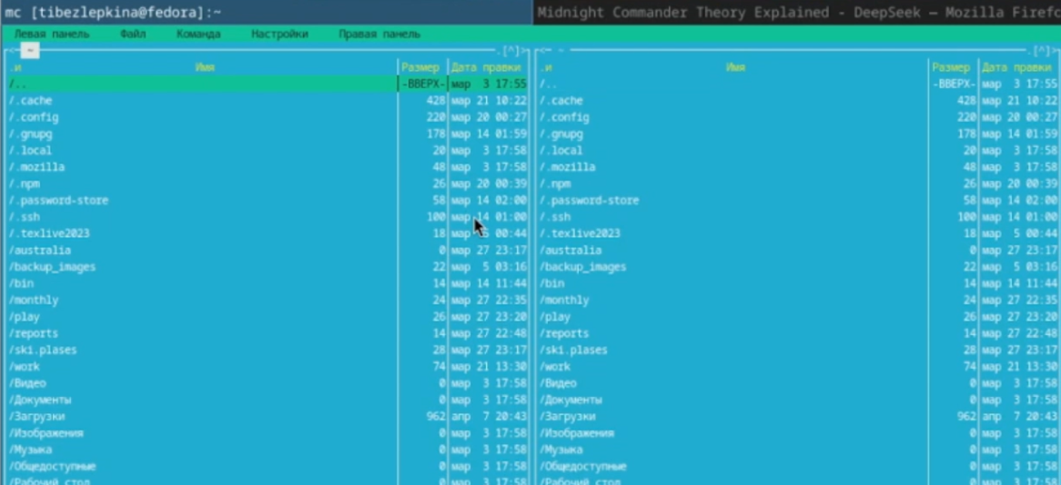
Рис. 2: Смена активной панели, выделение файла
Продолжение работы с управляющими клавишами: копирование -F5, перемещение - F6 (рис. 3)
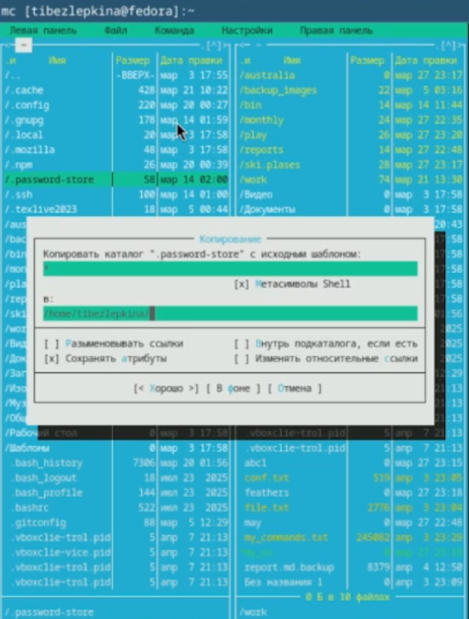
Рис. 3: Копирование, перемещение файла
Получение информации о размере и правах доступа на файлы. F9 → Левая панель → Режим → Информация (рис. 4)
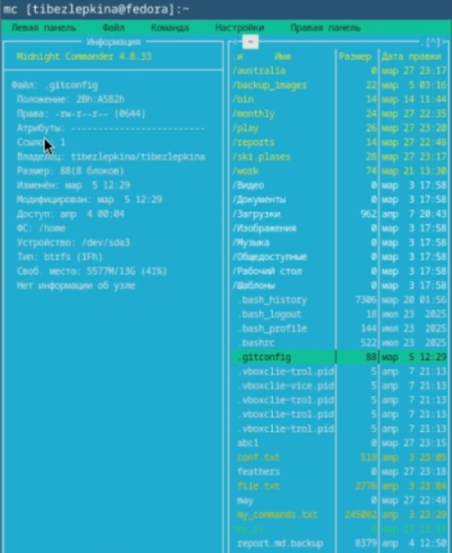
Рис. 4: Информация о размере и правах доступа на файлы
Просмотр прав доступа (рис. 5)
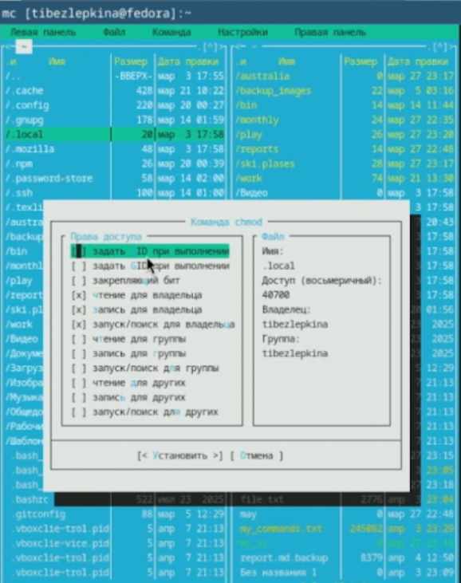
Рис. 5: Права доступа chmod
В mc можно создать файл через редактор: F4 → текст → F2 (сохранить) → имя, например test.txt. Просмотр только для чтения - test.txt → F3. Редактирование без сохранения F4 - на test.txt → изменяю текст → не нажимаю F2 → F10 (рис. 6)
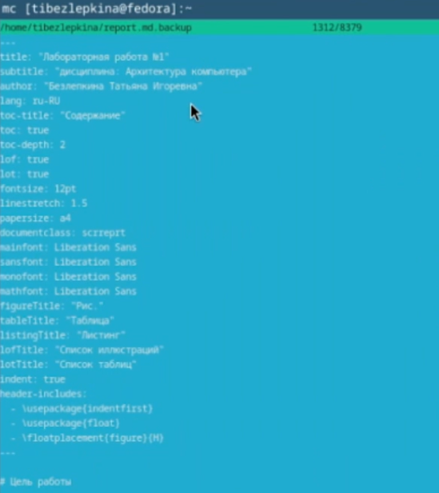
Рис. 6: Работа с файлом
Создание каталога - на активной панели нажимаю F7 → ввожу имя каталога, например mydir. Копирование файла в созданный каталог - выделяю test.txt → F5 → в поле назначения указываю mydir/ (рис. 7)
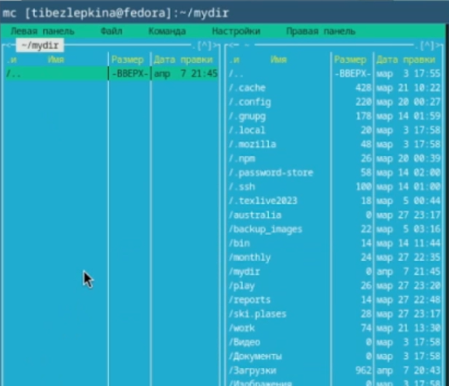
Рис. 7: Создание каталога + копирование файла в каталог
Поиск файлов - F9 → Команда → Поиск файла (рис. 8)
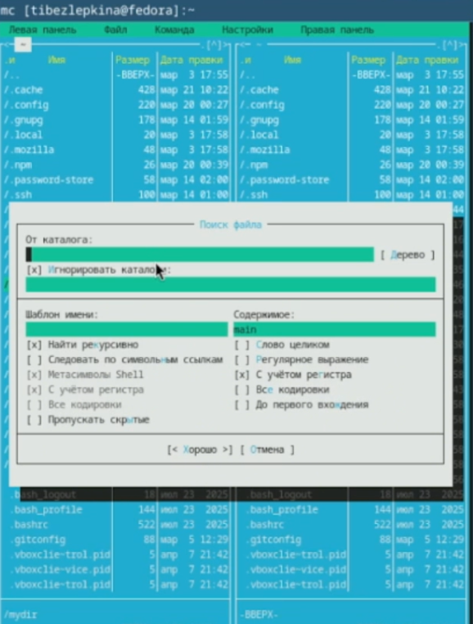
Рис. 8: Поиск файла
Выбор и повторение одной из предыдущих команд - Ctrl-x → h выбор любой ранее выполненной команды → Enter (рис. 9)
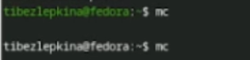
Рис. 9: Повторение команды
Переход в один из быстрых каталогов - Ctrl+. Анализ файла меню и файла расширений - F9 → Команда → Редактировать файл меню (рис. 10)
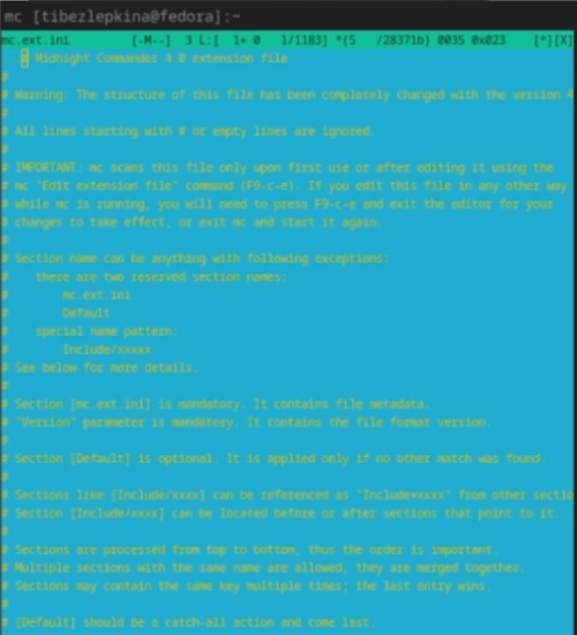
Рис. 10: Переход в каталог(быстрый) и анализ файла
Настройка внешнего вида - F9 → Настройки → Конфигурация (рис. 11)
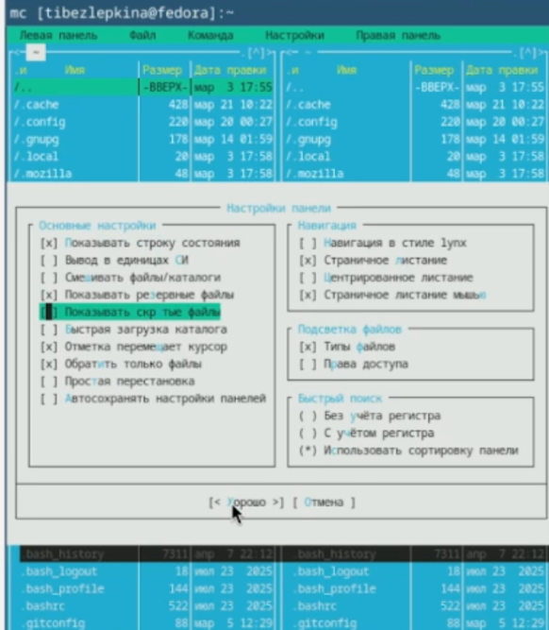
Рис. 11: Настройка внешнего вида
Создание файла text.txt. В любом каталоге: F4 → небольшой текст → F2 → имя text.txt. Открыть файл во встроенном редакторе - выделить text.txt → F4. Вставляю фрагмент текста из другого источника. Выполняю манипуляции с текстом: удалить строку - Ctrl+y, выделить фрагмент и скопировать на новую строку - F3 (начало), F3 (конец) → F5 → вставить в нужное место, cохранить файл - F2, отменить последнее действие - Ctrl+u, перейти в конец файла и дописать текст - End (или Ctrl+End) → напечатать текст, перейти в начало файла и дописать текст - Home (или Ctrl+Home) → напечатать текст, cохранить и выйти F2 → F10 (рис. 12)
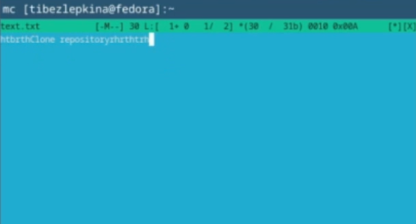
Рис. 12: Манипуляции с текстом
Подсветка синтаксиса (рис. 13)
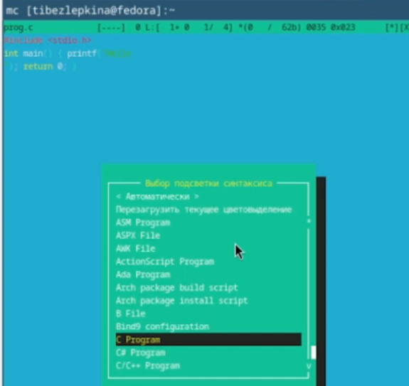
Рис. 13: Изменение цвета шрифта

Выводы
Приобретены практические навыки работы с файлами и каталогами в mc, включая навигацию, редактирование, копирование и настройку интерфейса.

Контрольные вопросы
- Режимы работы в mc:
  - Стандартный (список файлов)
  - Информация (сведения о файле и ФС)
  - Дерево (структура каталогов)
- Операции с файлами через shell и mc:
  - Копирование: cp (shell) или F5 (mc)
  - Перемещение: mv или F6
  - Удаление: rm или F8
  - Просмотр: cat/less или F3
  - Редактирование: nano/vim или F4
- Меню левой/правой панели:
  - Список, дерево, информация, формат списка, сортировка, фильтр
- Меню Файл:
  - Просмотр (F3), правка (F4), копирование (F5), перемещение (F6), создание каталога (F7), удаление (F8), права доступа, ссылка
- Меню Команда:
  - Поиск файлов, сравнение каталогов, размеры каталогов, история команд, каталоги быстрого доступа, восстановление файлов, редактирование файлов расширений и меню
- Меню Настройки:
  - Конфигурация, внешний вид, набор символов, подтверждения, распознавание клавиш, виртуальная ФС
- Встроенные команды mc:
  - F1 – помощь, F2 – пользовательское меню, F3 – просмотр, F4 – правка, F5 – копия, F6 – перемещение, F7 – каталог, F8 – удаление, F9 – меню, F10 – выход
- Команды встроенного редактора mc:
  - Сохранение (F2), выход (F10), отмена (F4 или Esc), копирование/вставка (F5/F6), поиск (F7), переход в начало/конец (Home/End), удаление строки (Ctrl+Y), подсветка синтаксиса
- Средства создания пользовательского меню:
  - Редактирование файла меню (через Команда → Редактировать файл меню)
- Средства для действий над текущим файлом:
  - Пользовательское меню (F2), файл расширений (запуск программ по расширению), команды shell

Список литературы
- https://wiki.archlinux.org/index.php/Midnight_Commander
- https://gist.github.com/alexrah/7ded57a512829886b7b2

